吉林大学
软件学院

《XML语言》
实验报告

 | 学号 | 姓名 | 占比
组长 | 55210425 | 朱家顺 | 150%
组员1 | 55210423 | 苏沛泽 | 80%
组员2 | 55210424 | 翟启发 | 70%

实验项目 | 基于XML的银行家算法可视化
- 系统总体功能
- JSX的作用：
JSX是JavaScript的一个扩展，用于创建用户界面。它使用类似于HTML的语法，但具有更多的功能和灵活性。JSX在JavaScript中引入了类似于XML的元素和属性，使得在JavaScript中创建结构化的数据和用户界面成为可能。
通过将XML的语法与JSX相结合，我们可以更容易地在JavaScript中处理和显示结构化的数据。JSX提供了更多的控制和灵活性，使我们能够创建更复杂和动态的用户界面。
另外，JSX还提供了一些方便的语法糖，如条件渲染、列表渲染等，使得我们可以更方便地构建复杂的用户界面。这些语法糖可以使我们的代码更加简洁、易于理解，从而提高开发效率。
- 银行家算法的数据设置界面：
创建一个用户界面，让用户输入以下数据：
进程数（processCount）
资源种类数（resourceCount）
每个资源种类的总数（sumResources）
每个进程的最大需求资源数（maxAllocationNeeds）
每个进程的已分配资源数（allocatedResources）
每个资源种类的可用资源数（availableResources）
这些数据是银行家算法的输入参数，用户通过界面提供这些信息
- 运行结果界面：
在程序运行中，展示以下信息：
- 提示信息：系统是否处于安全状态。这可以是一个文本消息，例如：“存在安全序列，系统安全”或者“无安全序列，存在死锁。”
- 如果系统是安全状态：展示所有的安全进程执行序列。这是一个按照顺序列出的进程编号的列表，表示系统在安全状态下可以运行的顺序。
- 如果系统是安全状态：当用户选择一个进程并请求一定数量的资源时，展示提示信息，例如：“资源请求已被接受，进行安全性算法检查。”或者“资源请求被拒绝”
- 如果资源请求被接受：展示系统接受请求后的资源状态，包括已分配资源和可用资源的更新，再进行安全性算法检查。
- 如果一切完成：展示“存在安全序列，系统安全”。
- 银行家算法实现：
- 检查系统是否处于安全状态。使用银行家算法的死锁检测方法中的安全性检查算法。
- 如果系统是安全状态，计算进程执行序列，确保资源分配不导致死锁。
- 当用户请求资源时，检查请求是否合法（不会导致死锁），如果合法，分配资源并更新系统状态；否则，拒绝请求。
- 界面交互：
使用React框架确保程序具有用户友好的界面，允许用户输入数据、查看结果并进行交互，采用了组件库Ant Design，使得表单具有良好展示效果。

二、功能模块划分及组内分工
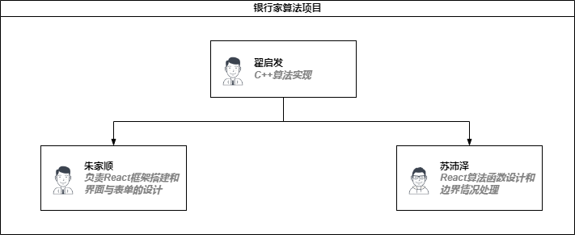
系统设计分为两个功能模块，分别是银行家算法的C++实现和银行家算法的React项目开发。
银行家算法的C++实现由翟启发同学负责，主要进行了C++版本代码的编写、修改和调试。
银行家算法的React项目开发由朱家顺和苏沛泽同学进行开发，朱家顺主要负责界面项目的框架搭建和界面跳转交互，表单设计和数据初始化。苏沛泽主要负责界面项目的数据逻辑处理，算法实现和边界条件提示处理。

三、功能处理流程
模块一由翟启发同学负责，流程如下：
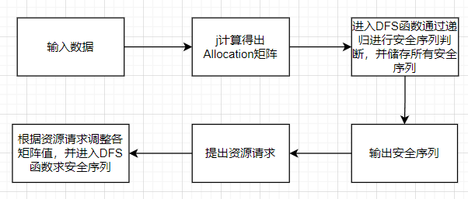

模块二由朱家顺和苏沛泽同学共同负责，流程如下：
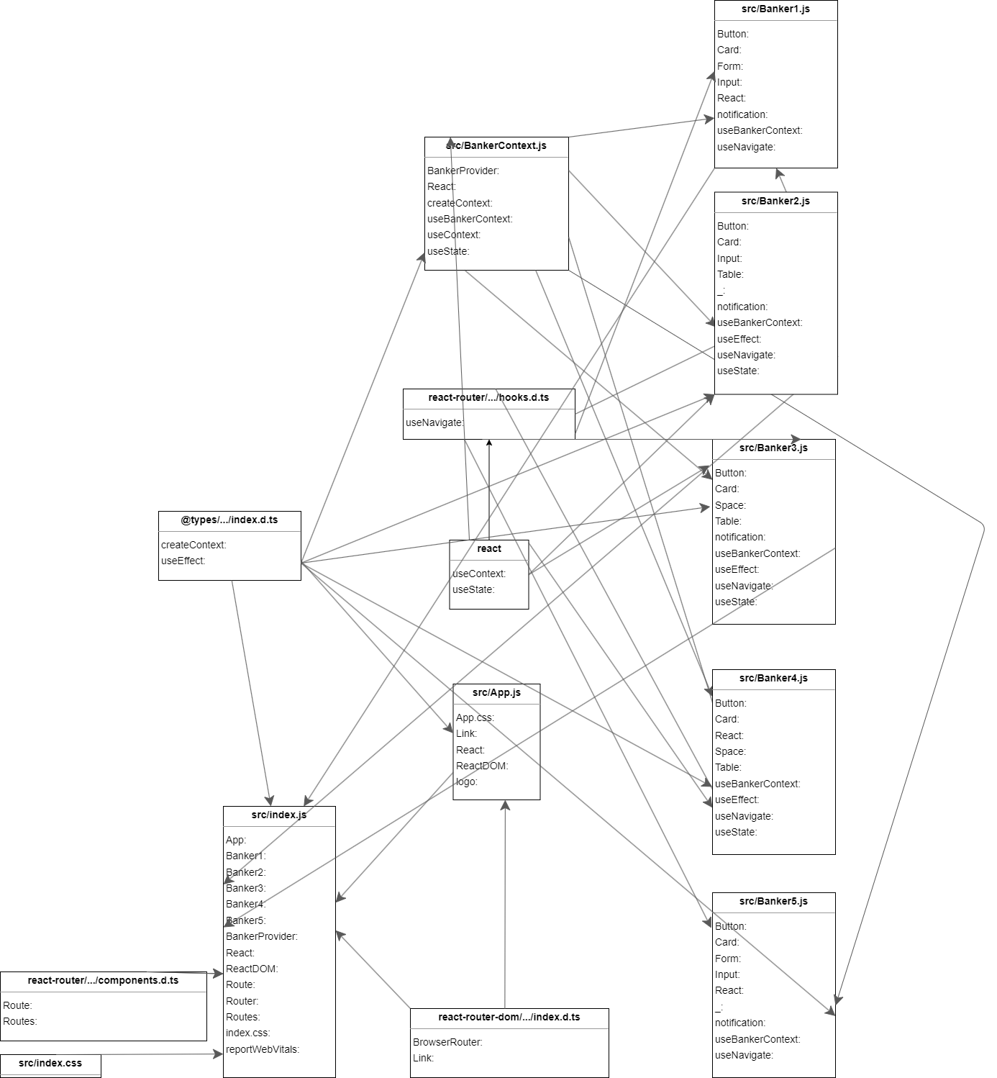
模块间功能处理流程如下：
银行家算法的基本思想是通过对Need数组与Available数组进行比较，对可满足的进程及时分配资源满足其需求，再回收其拥有的资源以继续分配别的进程。若存在始终无法满足的进程则说明该系统不存在安全序列。
为了实现展示该系统所有安全序列的需求，只进行一次资源比较是不足够的。首先，基于我们设计出的通过C++代码实现的银行家算法，在每一次的资源比较过程中，将可满足的进程压入安全序列的栈中，若栈的长度等于进程数量则说明已经找到一个完整的安全序列。将该安全序列写入到数组中储存。之后将安全序列中的元素弹出栈中，并递归调用我们设计的银行家算法的函数，以寻找不同的安全序列。反复进行多次递归，寻找所有的安全序列。当以最后一个进程为安全序列首的所有安全序列都以找到后，说明以找完所有安全序列，即该功能实现完毕。
四、系统详细设计

通过ReactDOM全局动态存储XML管理的数据结构
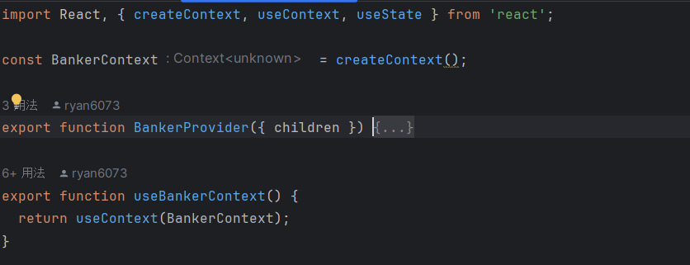

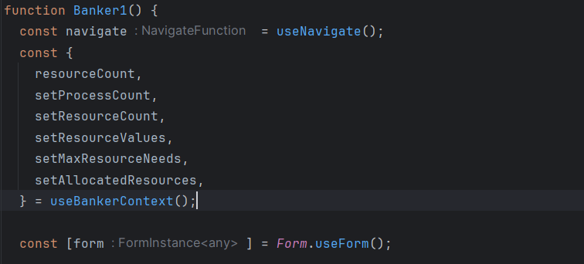
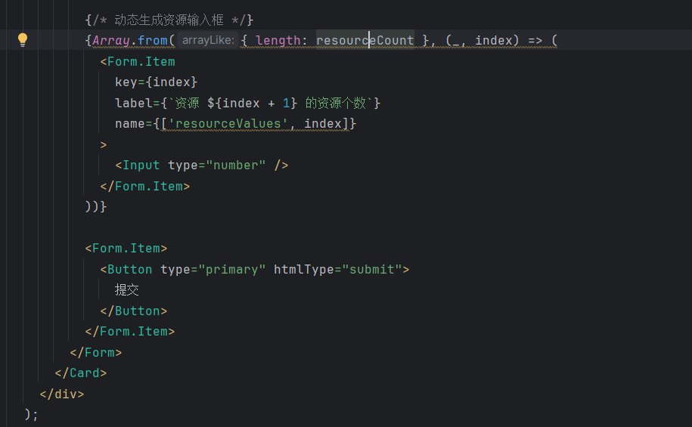

模块一主要运用了一些二维数组和全局的标识来进行安全序列判断。
Max：二维数组，表示每个进程的最大资源数。
Allocation：二维数组，表示每个进程已占用的资源数。
Need：二维数组，表示每个进程还需要的资源数。
Available：一维数组，表示每个资源还未被占用的个数。
all_Ans：二维数组，储存安全序列。
flag：用来判断是否存在安全序列。
Work：二维数组，求安全序列函数中会对avalable数组进行改动 所以用work数组代替。
Finish：bool，标识某个进程是否已进行访问。
ans：一维数组，储存一个安全序列的编号。
模块二主要运用了自定义的全局上下文数据结构BankerContext，用于管理系统的状态和各个模块之间的通信。包括如下重要属性：
processCount：进程的数量。
resourceCount：资源类别的数量。
resourceValues：每个资源类别的总资源数。
maxResourceNeeds：二维数组，表示每个进程对每个资源类别的最大需求量。
allocatedResources：二维数组，表示每个进程已分配的资源数量。
availableResources：一维数组，表示当前可用的资源数量。
needResources：二维数组，表示每个进程尚需的资源数量。
flag：一维数组，表示每个进程的标志，用于判断进程是否已完成。
meetFlag：一维数组，表示每个进程的标志，用于判断进程是否满足资源需求。
其他用于存储模拟过程中的中间状态的属性。
下面给出各个子模块的处理流程图：
Banker1（设置数据）：用于设置系统的基本数据，包括进程个数、资源类别数以及每个资源的数量。
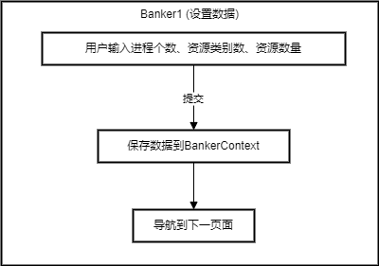
Banker2（初始化数据）：根据用户输入的数据，初始化系统的状态，包括最大需求量、已分配资源量、可用资源量以及需求资源量等。
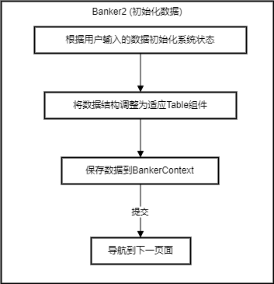
Banker3（执行银行家算法）：模拟银行家算法的执行过程，判断系统是否处于安全状态，并计算安全序列。
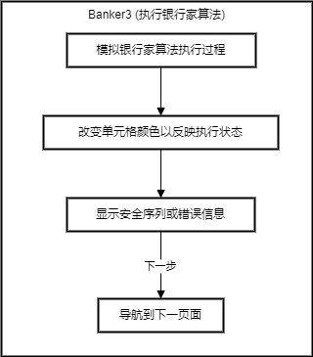
Banker4（查找安全序列）：根据系统状态和资源分配情况，查找安全序列，如果存在多个安全序列，可以将它们全部找出。
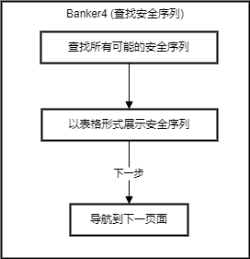
Banker5（模拟资源申请）：允许用户输入进程和资源的申请，模拟资源申请的过程，判断是否满足银行家算法的条件，并更新系统状态。
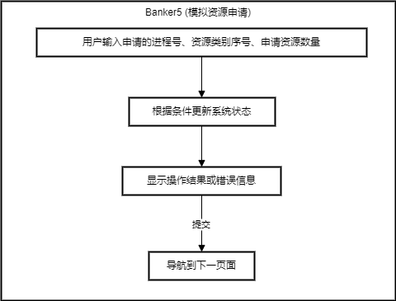

五、系统运行结果及总结
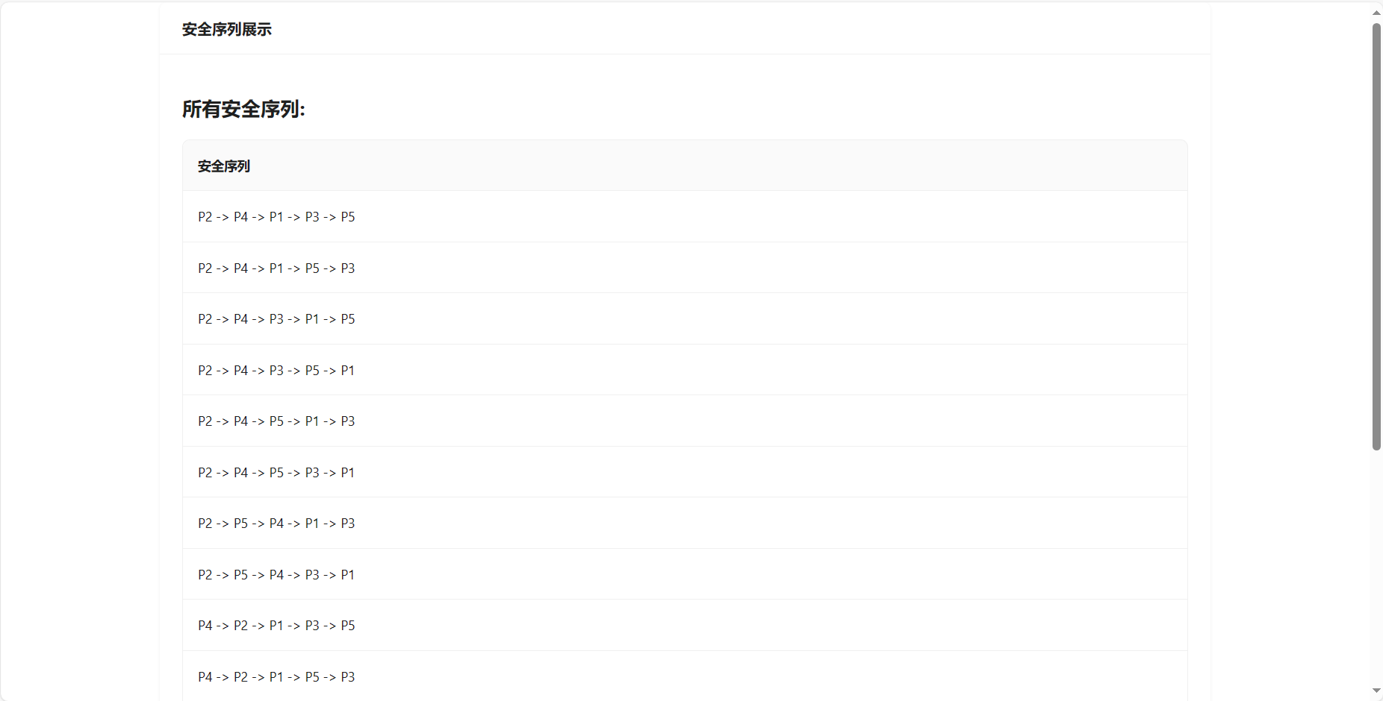

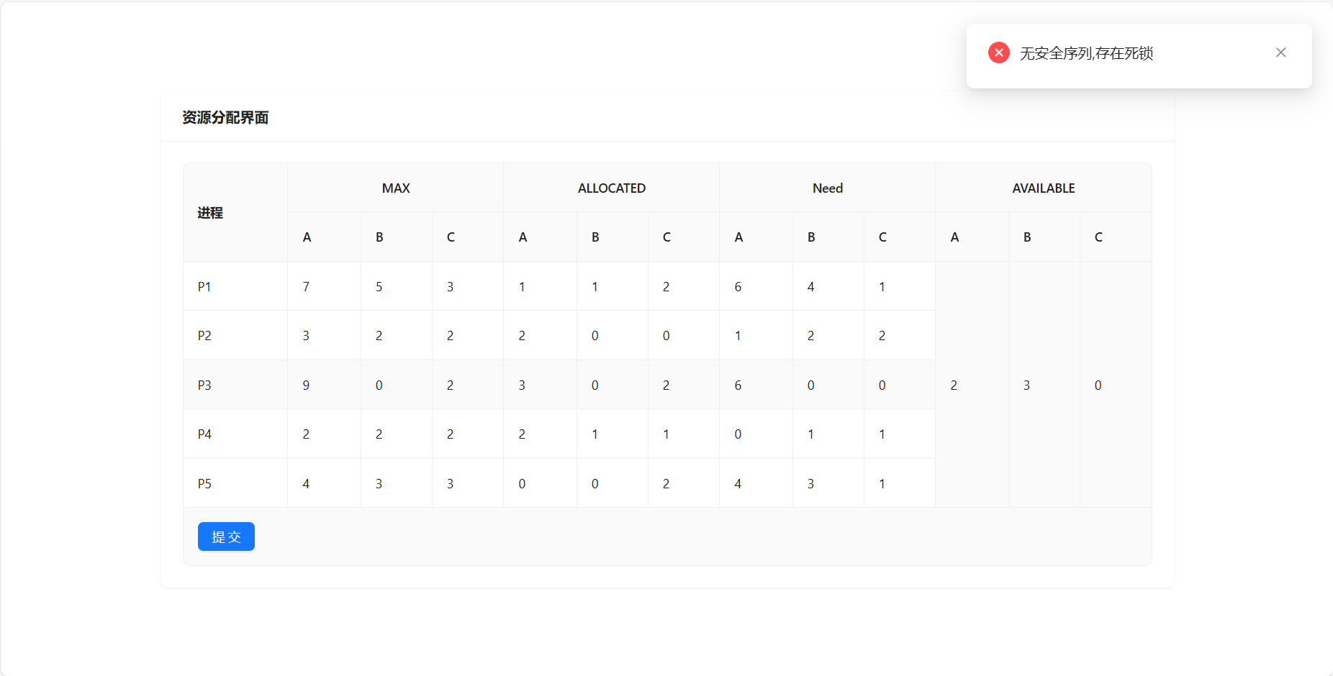

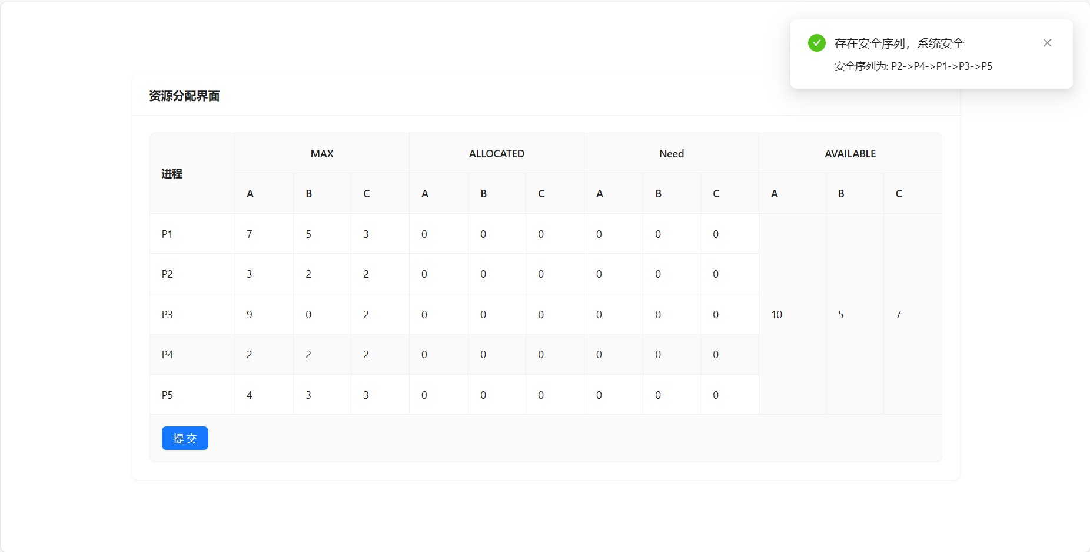
银行家算法模拟系统是一个用于模拟银行家算法的工具，它允许用户输入进程、资源类别和资源数量，然后模拟执行银行家算法，以确定系统是否处于安全状态以及找到可能的安全序列。以下是对该系统的总结：
系统设计：
Banker1（设置数据）： 用户通过此步骤输入进程个数、资源类别数和资源数量，这些信息被保存到BankerContext中。
Banker2（初始化数据）： 根据用户的输入数据，系统初始化进程、资源和各种状态。数据结构经过调整以适应Ant Design的Table组件。
Banker3（执行银行家算法）： 在这一步中，系统模拟执行银行家算法，根据进程的资源需求和系统资源状态来决定是否能够分配资源。同时，系统会在表格中改变单元格颜色以反映执行状态，并显示安全序列或错误信息。
Banker4（查找安全序列）： 此步骤用于查找所有可能的安全序列，并以表格形式展示这些安全序列。
Banker5（模拟资源申请）： 用户可以在此步骤中输入进程号、资源类别序号和申请资源数量，系统会根据条件更新系统状态，显示操作结果或错误信息。
系统实现：
系统使用React框架进行前端开发，利用Ant Design组件库实现了用户友好的界面。
使用React Router实现了页面导航，让用户可以方便地切换不同的步骤。
利用React Context管理状态，确保各个页面之间可以共享和更新数据。
系统通过模拟银行家算法的执行过程来检测系统是否处于安全状态，并查找可能的安全序列。
用户可以模拟资源申请操作，系统会根据条件更新系统状态，同时提供友好的操作反馈。
系统优点：
用户友好：系统提供了清晰的界面和步骤，用户可以轻松地输入数据、执行算法和查看结果。
可视化展示：通过表格和颜色变化，系统直观地展示了银行家算法的执行过程，有助于用户理解算法的工作原理。
安全性：系统在模拟资源分配过程中考虑了资源的分配和释放，确保了算法的正确性。
健壮性：同时充分考虑各种由于人机交互会出现的边界情况，如输入负数，请求资源超出限制，总可分配资源超出资源总和等等。
系统缺点：
简单性：该系统是一个简化的银行家算法模拟工具，可能不包含所有复杂的情况和功能，例如，它没有考虑并发执行的情况。
可进一步开发的地方：
错误处理：可以进一步改进错误处理机制，提供更详细的错误信息，以帮助用户识别和解决问题。
更多功能：可以添加更多高级功能，如并发执行、资源释放、实时监控等，使系统更加全面。
数据可视化：除了表格，可以考虑使用图表或图形方式来可视化算法执行过程，提供更生动的算法过程。

